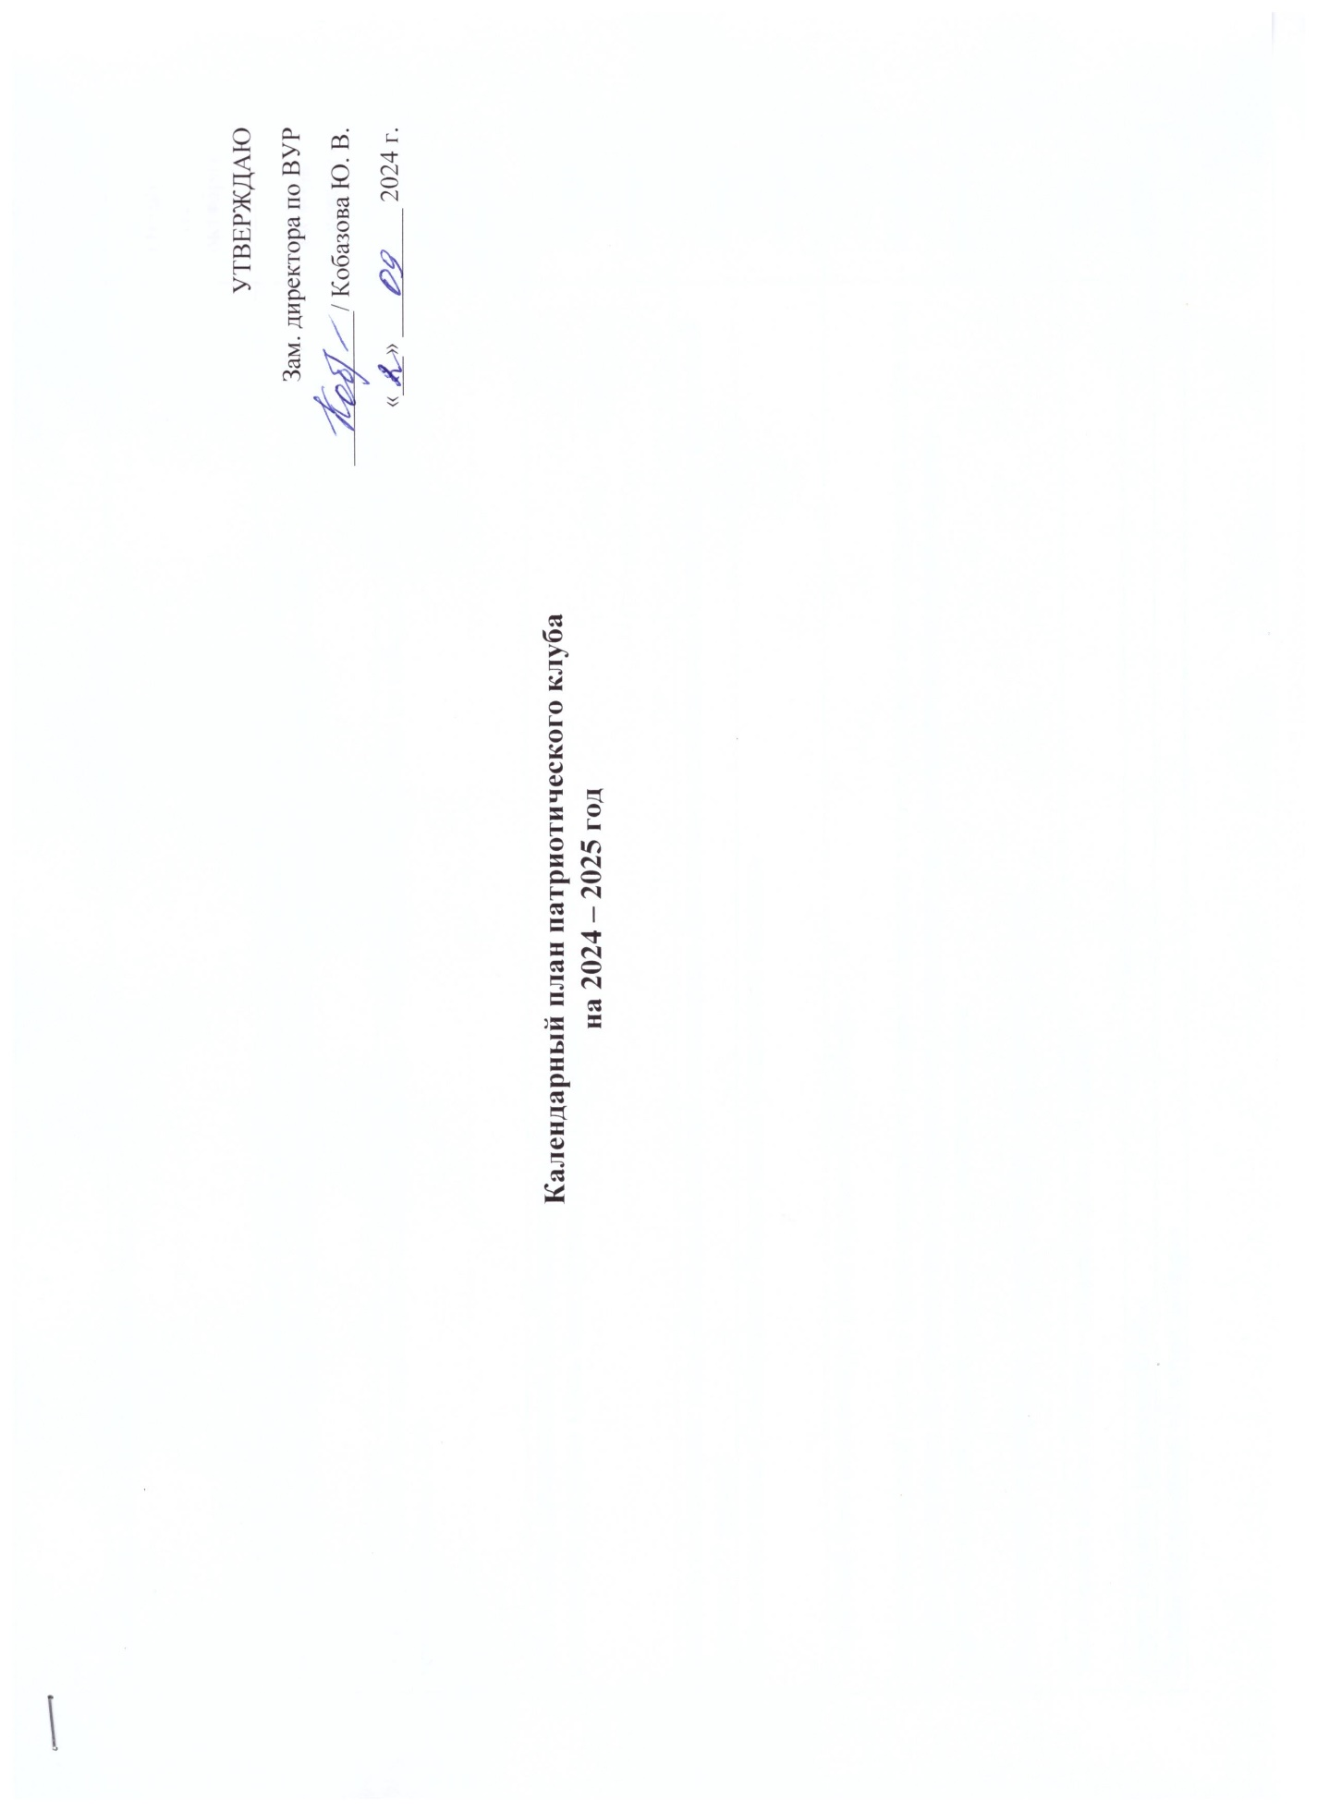

|  |  |
| --- | --- |
| Час общения «Мы будущее нашей страны» | Октябрь  (25 октября) |
| «День народного единства» просмотр видеоролика + викторина / Флэшмоб «Мы разные, но мы едины»  https://videouroki.net/blog/spietsial-no-ko-dniu-narodnogho-iedinstva-tiematichieskii-vidieourok-ighra.html | Ноябрь  (1 ноября) |
| Конкурс стихов ко Дню неизвестного солдата (9 декабря) / Тематическая встреча «Мы не забыли!»  +сбор участникам СВО | Декабрь  (28 ноября-6 декабря) |
| Блиц-турнир, посвященный Дню Конституции РФ  Виртуальная выставка «День Конституции РФ» (12 декабря)  <https://videomin.net/3/%D0%B2%D0%B8%D1%80%D1%82%D1%83%D0%B0%D0%BB%D1%8C%D0%BD%D0%B0%D1%8F-%D0%B2%D1%8B%D1%81%D1%82%D0%B0%D0%B2%D0%BA%D0%B0-%D0%B4%D0%B5%D0%BD%D1%8C-%D0%BA%D0%BE%D0%BD%D1%81%D1%82%D0%B8%D1%82%D1%83%D1%86%D0%B8%D0%B8-%D1%80%D1%84> | Декабрь  (13 декабря) |
| Просмотр и обсуждение видео «Блокадный альбом», посвященное Дню полного освобождения Ленинграда от фашистской Блокады (27 января) | Январь  (20-24 января) |
| Оформление стенда «Освобождение Ленинграда от фашистской блокады» |
| Творческий фото/видеоконкурс среди студентов «Zа победу»  Выпуск тематической газеты «Героям посвящается» (создание странички в газете, которую можно разместить на сайте вуза) / Всероссийская акция «И мужество как знамя пронесли», приуроченной ко Дню защитника Отечества, в формате подготовки поздравительных открыток для военнослужащих  Патриотическое мероприятие, посвященное Дню защитника Отечества | Февраль  (19 февраля) |
| Час общения «Крым и Россия – единая судьба» (21 марта) | Март  (17-21 марта) |
| Акция «Помощь ветеранам ВОВ» |
| Онлайн-тестирование «Диктант победы» | Апрель  (21-25 апреля) |
| Мероприятие «Без срока давности» в рамках Дня единых действий, в память о геноциде советского народа нацистами  и их пособниками в годы Великой Отечественной войны (19 апреля) |
| Конкурс коллажей, посвященный Дню космонавтики (11 апреля) |
| Акция памяти «Бессмертный полк» | Май  (2-9 мая) |
| Мероприятие, посвященное Дню победы |
| Акция «Свеча памяти» |
| Молодежная акция в рамках празднования Дня России | Июнь  (10-12 июня) |